【人教版】八年级物理上册：《第一章 机械运动》复习课精品教案设计（含答案）
【复习目标】
- 会根据生活经验估测长度和时间，会选用适当的工具测量长度和时间，知道测量有误差，误差和错误是有区别的。
- 知道参照物的概念，运动是宇宙中的普遍现象，运动和静止是相对的，能选择合适的参照物来描述运动，能用实例解释机械运动及其相对性。
- 会用速度描述物体运动的快慢，通过实验测量物体运动的速度，能用速度公式及其变形公式进行简单计算，知道匀速直线运动的概念，能用平均速度描述变速直线运动的快慢。
- 能通过实验用停表测出物体通过这段路程所用的时间，能利用v=s/t计算出物体在这段时间内运动的平均速度。
【复习重点和难点】
重点：长度的测量，测量时要引导学习选择合适的工具，然后正确使用工具进行测量.
难点：平均速度的测量与计算
【前置准备】利用多媒体展示本章思维导图

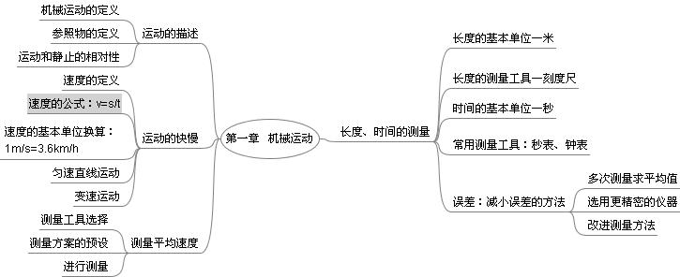

【学具准备】
刻度尺、钢卷尺、秒表、斜面、小车、金属片等多媒体课件和学生导学稿

【复习过程】

一、创设情境、引入复习
让学生把准备的刻度尺、钢卷尺、秒表、斜面、小车、金属片等放在桌面，问：我们利用所有的器材可以做哪些实验？学生回答：可以进行长度、时间的测量，还以进行平均速度的测量。引出复习内容。
设计意图：让学生从身边熟悉的事物——长度、时间入手，设计实验、进行实验达到温顾知新的目的。

二、专题复习
【专题一】长度和时间的测量
聚焦知识点一：
1．在国际单位制中长度的基本单位是 。
2．长度测量的基本工具是 。
3. 长度单位间的换算关系是为:1km= m、1dm= m、1cm= m、1mm= m、
1μm= m、1nm= m
练习题：
1．中学生的大拇指指甲宽度约为( )
A．1 mm B．1 cm C．1 dm D．1 m
2、完成下列单位换算：
人头发直径约7×10⁻⁵m= μm
地球半径6.4×10⁶m= km
珠穆朗玛峰海拔高度8.84443 =884443 （填上单位）
3、估测课桌的长度为 80 （填上合适的单位）。
设疑：我们估测的准确吗？如果不准确应该怎么办？
设计意图：从身边的事例做起，让学生认识到我们的估计中会出现很多的偏差，要想减小偏差，那就要借助到工具，引出刻度尺正确使用并练习了国际单位及常见单位的换算。
聚焦知识点二：
正确使用刻度尺：刻度尺的使用要做到会观察、会放置、会读数、会记录。
会观察——刻度尺的 、 和零刻线是否磨损。
会放置——刻度尺要沿着被测物体的长度，刻度线要 被测物体，找准 或选取一个整刻度线和 一端对齐。
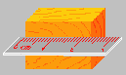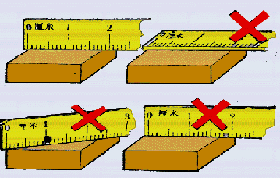
会读数——视线要和尺面 ，读数时要估读到 的下一位。
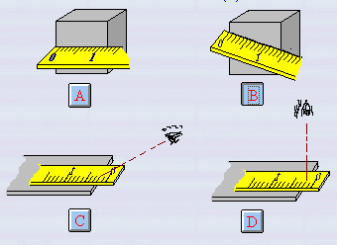

会记录——测量结果应由 和 组成。
实验设计：利用刻度尺来测量物体的长度。
1、用所给出的钢尺、卷尺等刻度尺，挑选出合适测量工具并测出课桌的长度 m。
2、如图所示，用A、B两刻度尺测同一木块的边长，就分度值而言， 尺精密些，就使用方法而言， 不正确．选用正确尺子测量出的物体长度是 cm。
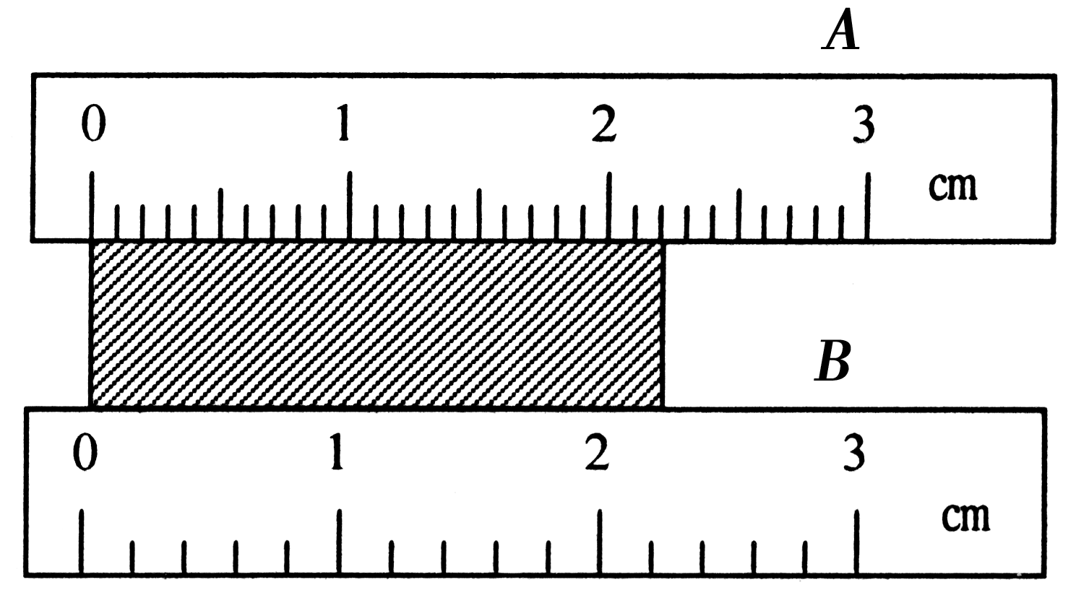

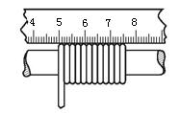
3、为了测出细铜丝的直径，某同学把铜丝在铅笔上紧密排绕12圈．如图所示，用分度值是1mm的刻度尺测得这32圈的总宽度为 cm，可算出细铜丝的直径约为 mm。

设计意图：第一题通过实践熟练的掌握刻度尺的正确使用，让学生在实际的运用中发现不足。第二题让学生正确选用刻度尺，理解刻度尺使用方法中“刻度紧贴被测物体”并会记录正确的测量值，区分误差和错误。第三题在计算细铜丝直径时，除不尽2.083333，测量结果准确程度一定与用刻度尺直接测量时的准确程度一致。
聚焦知识点三：
1．在国际单位制中时间的基本单位： ，常用测量工具： 、 。
2． 值与 值之间的差异叫误差．误差不是错误，误差 避免，只能尽量减小；错误 避免。
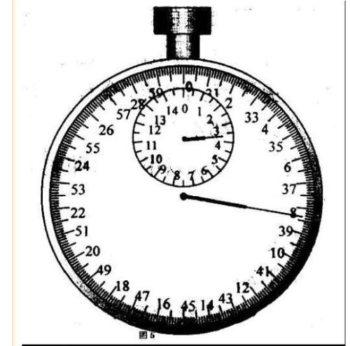
3．减小误差的方法：

(1) 求平均值；
(2)选用 ；
(3)改进 。
实验设计：利用停表进行时间的测量。
- 停表的示数如图所示，该停表所示的时间
为 min s。
2、单位换算：25min= s
3、已经在温度升高的相同的条件下，铜膨胀的程度比钢大，在20℃时用一个钢卷尺测得一个铜块的长度为2.60cm，若在50℃的高温环境下，再测量一次铜块的长度，则测量的结果应该是 2.60cm（大于、小于或等于）。
设计意图：第一题练习了停表的使用，第二题练习了时间的单位换算，虽然很熟悉，但个别同学还有不知道的，第三题让学生感受到误差是不可避免的，而错误是可以避免的。

【专题二】运动的描述
知识点聚焦：
1．物体 的变化叫做机械运动，运动是宇宙中的普遍现象。
2．研究机械运动时被选作 的物体叫参照物。
3．物体的运动和静止与所选择的参照物有关，物体的运动和静止是 的。
设疑：参照物可不可以选择本身作为参照物？
学以致用：
1.在平直轨道上匀速行驶的火车中，相对于放在车厢内小桌上的苹果，运动的物体是（ ）
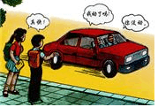
A．这列火车的机车 B．坐在车厢椅子上的乘客
C. 从旁边走过的列车员 D．关着的车门
2.放学路上，小明和小红沿人行道步行，一辆汽车从身旁
疾驰而过，如图所示，司机说：“你没有动”是选定了 为
参照物，小红说：“车真快”是选定了 为参照物。
3.甲、乙、丙三人分别乘坐直升机。甲看见地面楼房匀速下降，乙看见甲静止不动，丙看见乙匀速上升，请说明这三架直升机各做何种运动？
设计意图：第一题复习让学生在练习中体会运动和静止的相对性。第二题复习主要是让学生明白参照物的选择是任意的，但不能选择研究对象本身为参照物。第三题是对学生准确表达、发散思维的训练。说明甲乙丙对物体运动描述要以“地面为参照物”。
【专题三】运动的快慢
知识点聚焦：
1． 与 之比叫做速度，是描述物体 的物理量．速度的计算公式 ，单位： 、 ，它们之间的换算关系1 m/s＝ km/h.
2． 不变，物体沿着 的运动叫做匀速直线运动．匀速直线运动的速度是一个定值，与路程、时间无关。
3．变速运动的快慢用 表示，它只能粗略地反映物体整体的平均快慢程度。
设疑：在生活中我们比较快慢的方法和比赛中裁判员判断胜负的方法相同吗？
- 思考并研讨日常生活比较物体运动快慢的两种方法
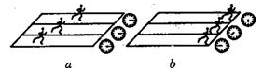
（1）图a表明相同的时间比 ； （2）图b表明相同的路程比 。

2、实验探究:利用秒表探究人步行的速度
人步行的速度大约是1.2 m/s，表示的物理意义是______________________；某同学家距学校600 m，他以此速度从家步行至学校需要的时间是________s；以该同学身上背着的书包为参照物，他是________(填“运动”或“静止”)的．
3、小球从左向右运动，每隔相等埋单曝光一次所得到的照片如下图，其中小球做匀速直线运动的是（ ）
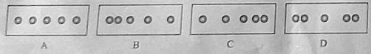
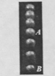
4、如图是苹果下落过程中拍摄的频闪照片，相机每隔0.1s曝光一次，由此可判断苹果的运动是运动____（选填“匀速”或“变速”）。照片上A与B的间距，所对应的苹果的实际运动路程为57cm，则苹果在这段路程上的平均速度是____m/s。
5、长20m的一列火车，以36km/h的速度匀速通过一铁桥，铁桥长980m。问这列火车过桥要用多少秒？
设计意图：第一题通过复习引出速度的定义；第二题探究加深对速度的理解并再次练习了秒表的使用；第三题是加深了对匀速直线运动的理解；第四题复习了平均速度不是速度的平均值，而是某段路程和时间的比值。通过这四道习题的练习让学生把所学的知识层层递进逐渐深入，为后边复习测平均速度做铺垫。第五题加强学生解题规范化训练，审题训练。在解题过程中，长度，时间的单位要统一。

【专题四】测量平均速度
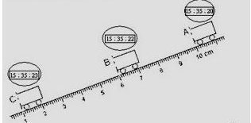
实验设计：利用长木板，秒表，金属片，小车探究平均速度的测量。在"测小车的平均速度"的实验中，设计了如图所示的实验装置：小车从带刻度
（分度值为1mm）的斜面顶端由静止下滑，图中的圆
圈是小车到达A．B．C三处时电子表的显示（数字分
别表示"小时：分：秒"）。
（1）该实验是根据公式___________进行测量的。
（2）实验中为了方便计时，应使斜面的坡度较__________（填"大"或"小"）
（3）请根据图中所给的信息回答：s_{AB}=_______cm t_{BC}=______s v_{AC}=_______m/s
(4) 实验前必须学会熟练使用电子表，如果让小车过了A点才开始计时，则会使所测AC段的平均速度v_{AC}偏_______。（填"大"或"小"）
探究结论：小车做的是变速运动，前半程的平均速度小于后半程的平均速度。
反馈练习：
1、汽车从甲站出发头20s前进了100m，然后以36km/h的速度匀速行驶2min，以后又用4s前进了50m，到了乙站停车．求：（1）汽车在前20s内的平均速度．（2）汽车在整个路程中行驶的平均速度．
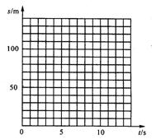
2、物体运动的规律不但可以用公式表示，还可以用图像来表示，表示路程和时间关系的图像，叫路程——时间的图像，可以简称路程图像。一辆小汽车在平直公路上匀速行驶时，运动路程和时间的对应关系如下表所示：
路程/m | 20 | 30 | 50 | 70 | 90 | 110 | 130
时间/s | 2 | 3 | 5 | 7 | 9 | 11 | 13

（1）请你在如右图所示的坐标中，画出路程图像。
（2）根据图像上确定出物体运动8s时，通过的路程是多少？
设计意图：第一题通过复习练习平均速度的计算，加深对平均速度的理解。第二题体会用得出的规律可以解决问题。

三、练习反馈：
1.下左图中被测铅笔的长度为 cm。
2.小明一家双休日驾车外出郊游，在汽车行驶的过程中，小明同学观察了一下速度及里程表盘如下右图甲所示．此时汽车的行驶速度为___________，汽车行驶了半个小时后．表盘的示数如下右图乙所示，那么这段时间内汽车行驶的平均速度为___________．
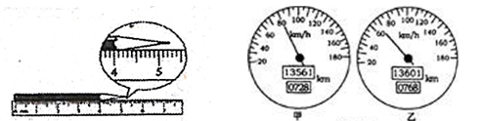

3.从2012 年9 月起，我国海监对钓鱼岛区域实行常态化的维权执法巡逻．“海监50 ”绕钓鱼岛巡逻，以宣示主权，以钓鱼岛为参照物，该船是________的。（选填“运动”或“静止”）
4、张先生驾车从广州到肇庆旅游，汽车以90km/h的平均速度行驶0.5h到达三水，休息0.5h后，再以80km/h的平均速度行驶1h到达肇庆。请求：
（1）广州到三水，汽车行驶的路程是多少km？
（2）广州到肇庆，汽车的平均速度是多少km/h？
附答案：
1、5.25 2、80km/h 65 km/h 3、运动
4、解：（1）汽车从广州到三水的路程为s₁，速度v₁=90km/h，时间t₁=0.5h
由公式：
s₁=v₁.t₁=90km/h×0.5h
=45 km
(2)汽车从三水到肇庆的路程为s₂，速度v₂=80 km/h，时间t₂=1h
由公式：
s₂= v_{2。}t₂₌80 km/h×1h
=80 km
汽车从广州到肇庆的总路程s= s₁+ s₂=45 km+80 km=125 km
总时间t=0.5h+0.5+1h=2h
由公式： v=s/t=125 km/2h=62.5km/h

四、板书设计

五、课堂小结、布置作业
【教学反思】
1、关于课时的安排问题 ：本章教材是初中学生接触物理学的第一章相对以前的教材来说，难度稍微大些，所以基础内容的复习安排2课时。
2、教学程序设计的是对于一些易错比如被测物体末端在刻度尺读数时，很多学生忘记了估读；在测量上还有很多的特殊测量，比如一页纸的厚度测量可采用多页的测法；另外还有曲线的测量等，由于课时有限不能一一的练习。抽象难理解的内容比如平均速度的计算上，我设计了图像教学。
3、在课堂教学中，学生的回答、板演出了问题，不要急于点拨矫正，可以让其他的学生继续分析（谁能给他帮帮忙，谁能看出他的过程又什么错误），既体现了学生为的主体、生生互相合作的特点。
4、课前思维导图布置学生进行知识梳理，便于提高课堂复习效果，并且在每个专题复习后面，有设置了专题知识点梳理，便于强化每个专题，及时落实所复习的内容。
5、让学生体会多种学习方法，增强合作学习的观念。

